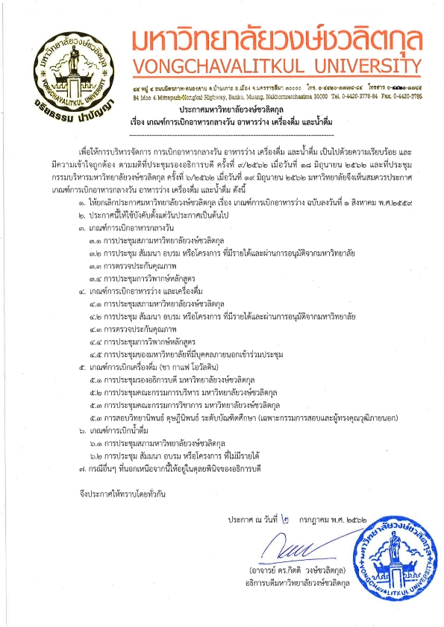

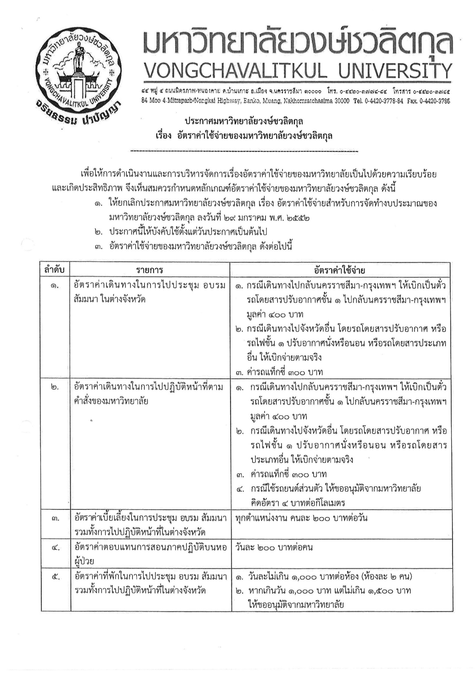

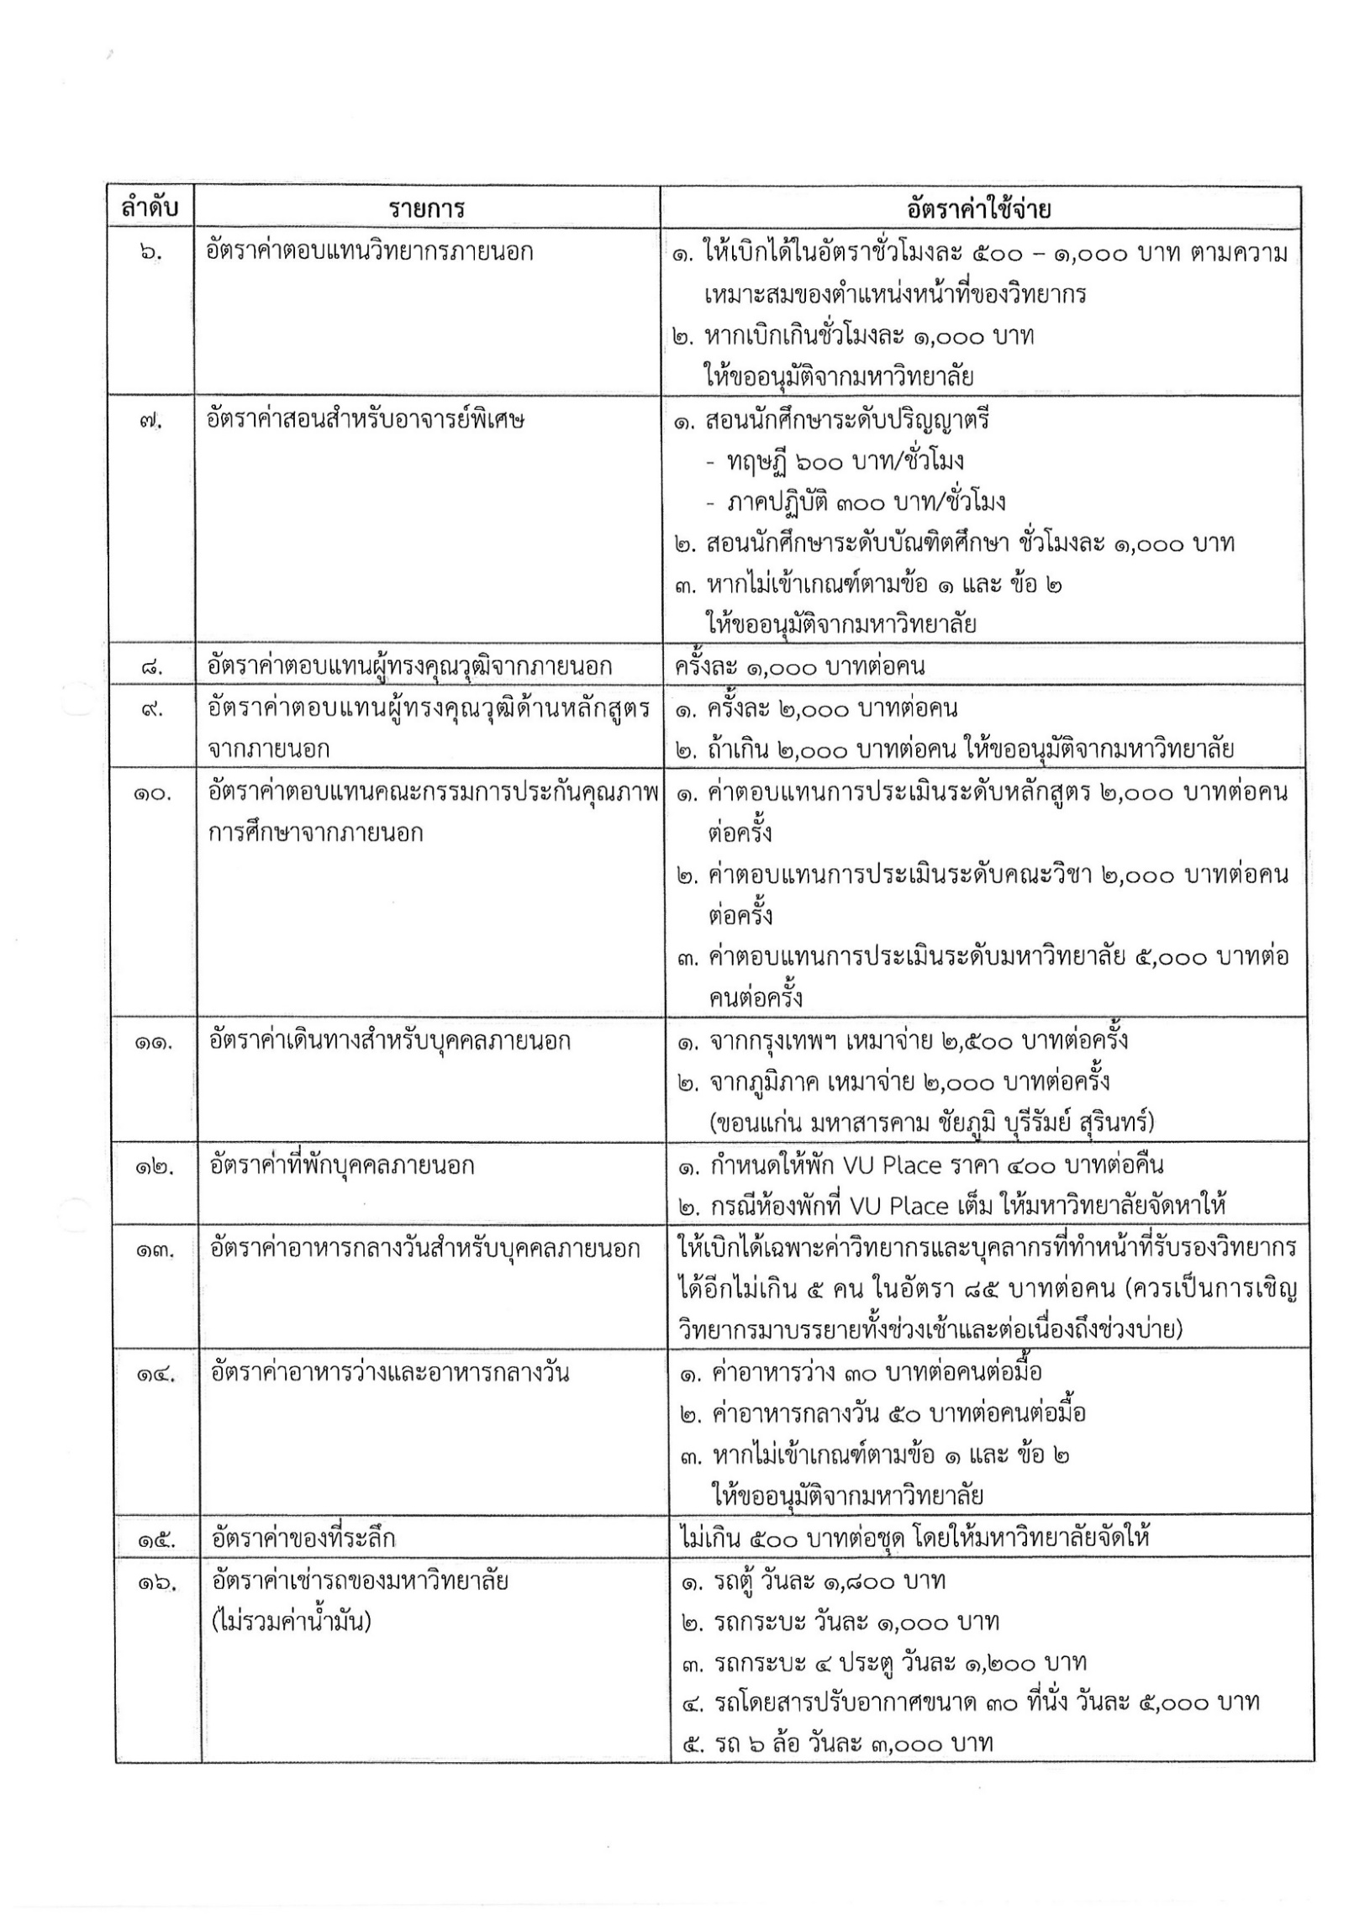

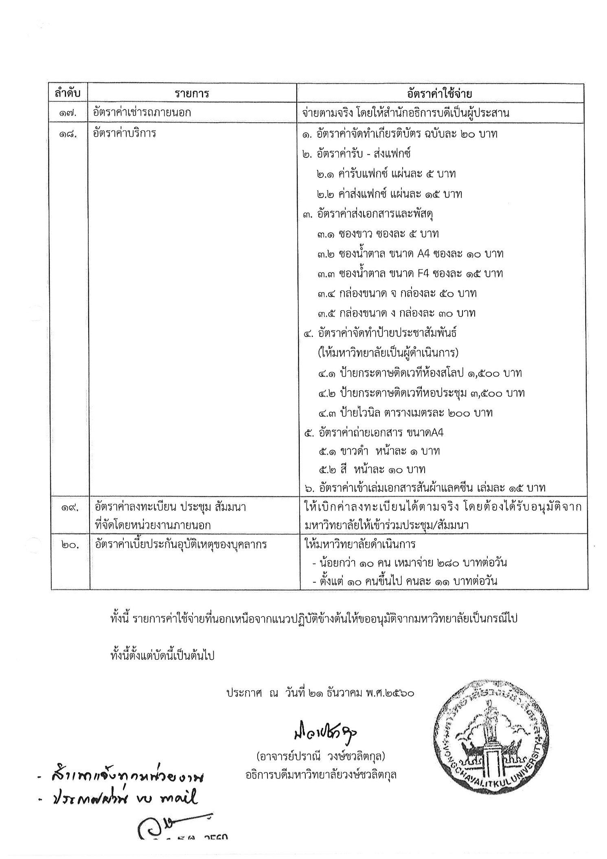

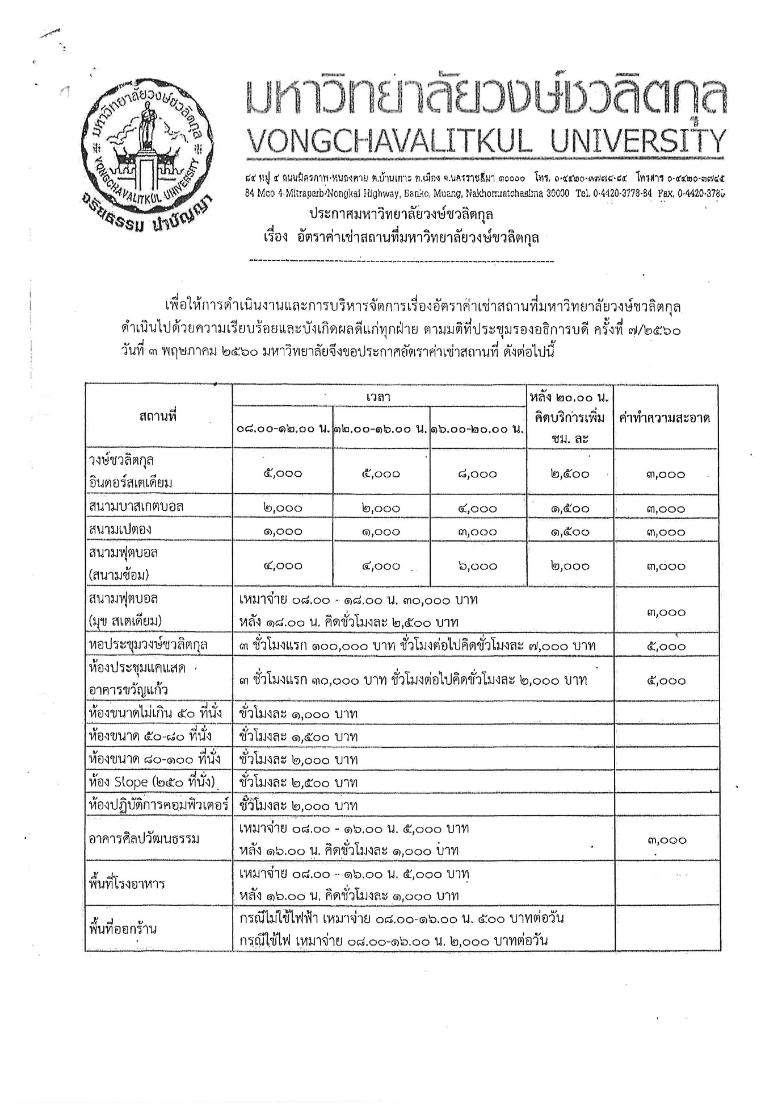

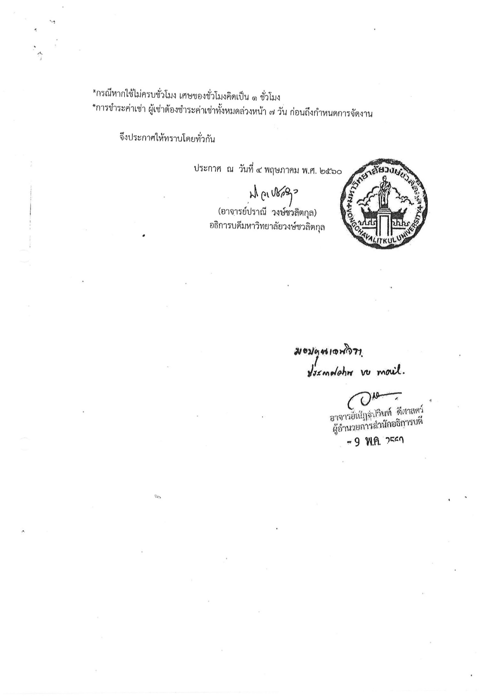

**ภาคผนวก ข**

**เอกสารประกอบการดำเนินโครงการ**

1. แบบฟอร์มยืมเงินทดรองจ่าย
2. แบบฟอร์มเบิกวัสดุสำนักงาน
3. แบบฟอร์มเบิกของที่ระลึก
4. แบบฟอร์มคืนเงินทดรอง
5. ตัวอย่างบันทึกข้อความขอปรับเปลี่ยนชื่อโครงการ
6. ตัวอย่างบันทึกข้อความขอยกเลิกโครงการ

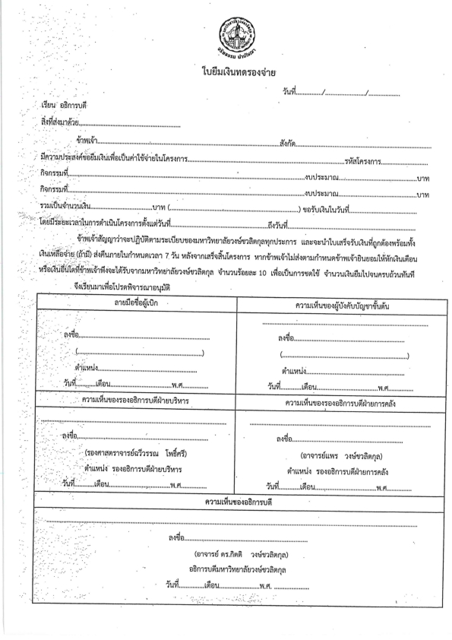

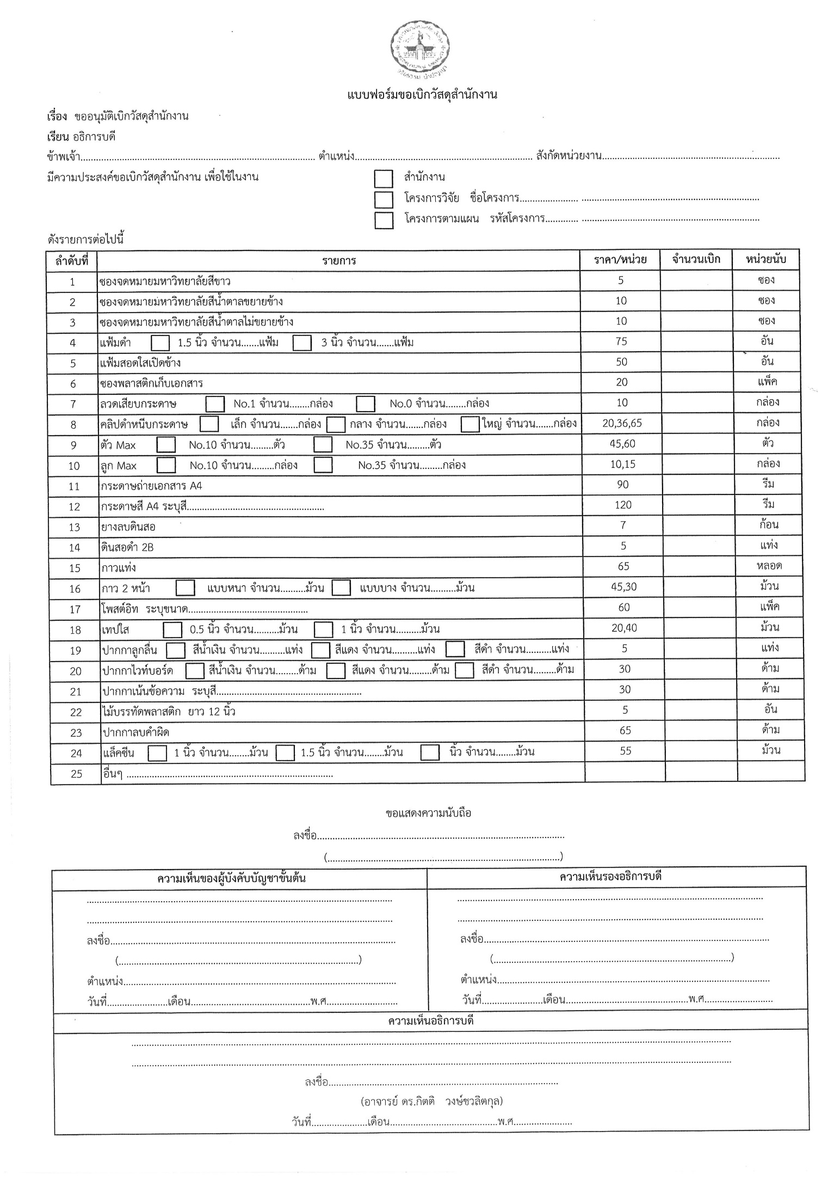

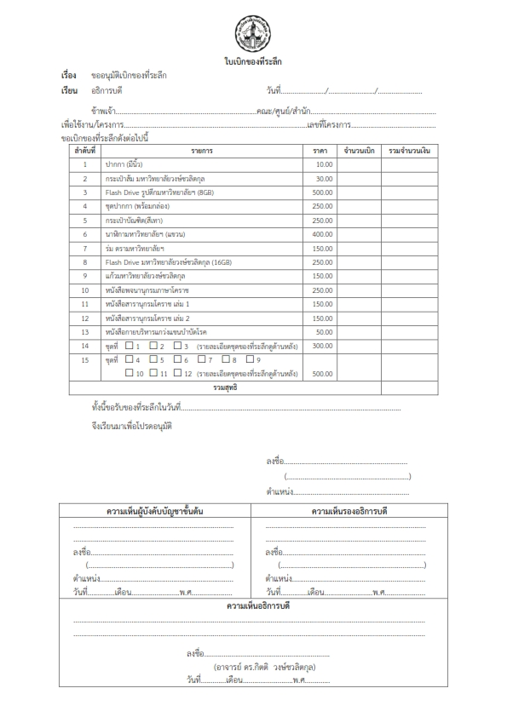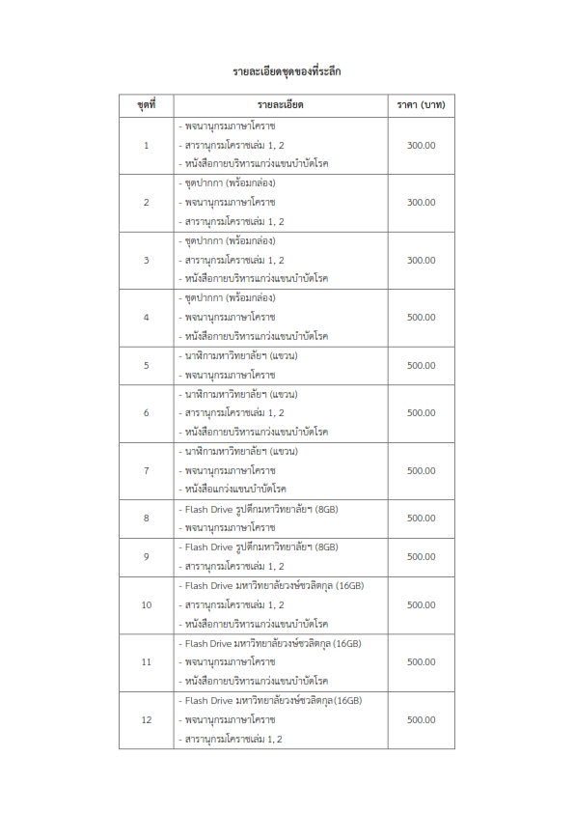

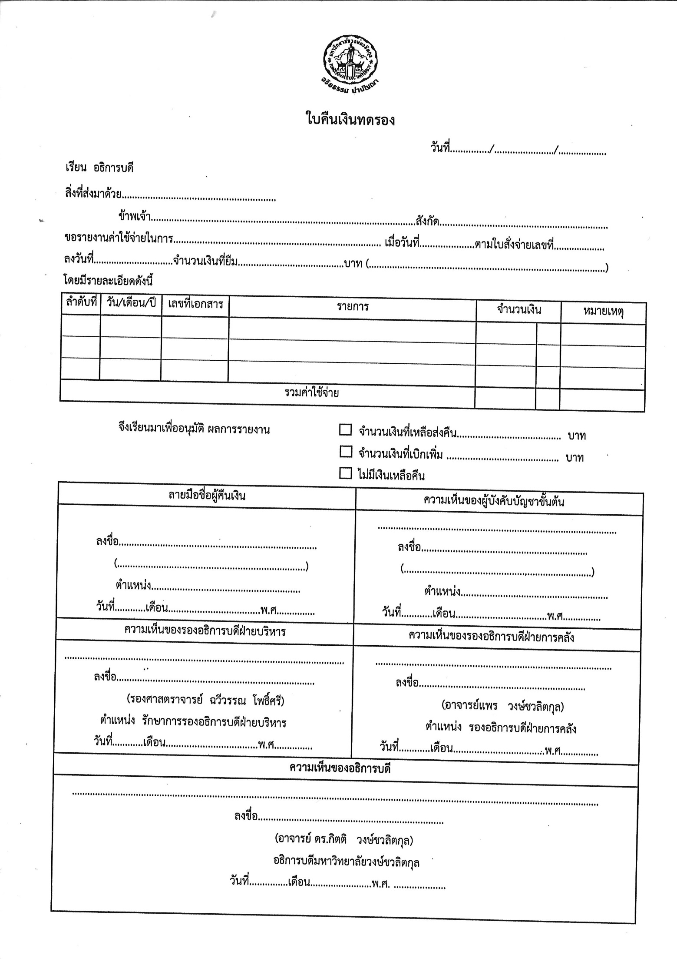

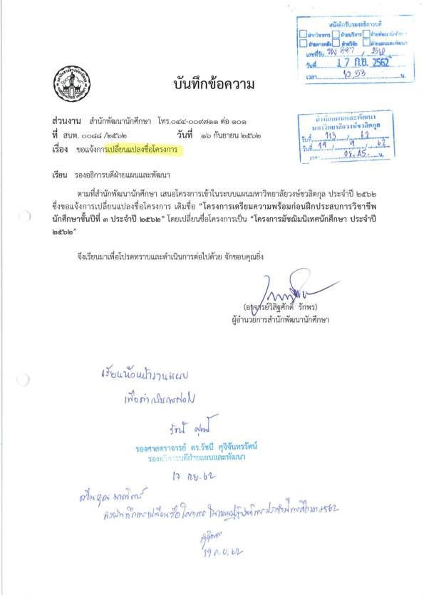

**ตัวอย่าง**

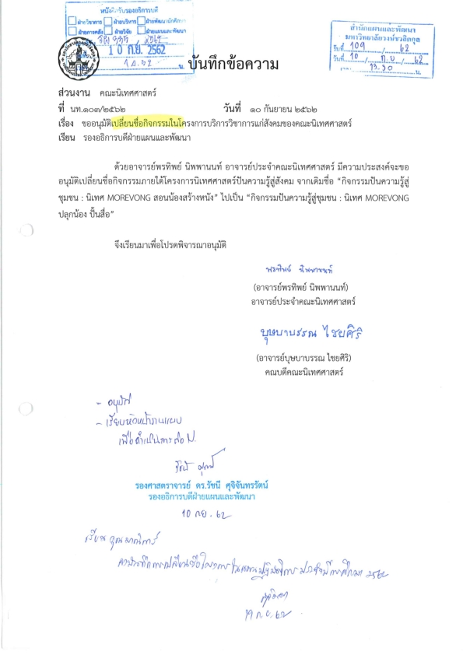

**ตัวอย่าง**

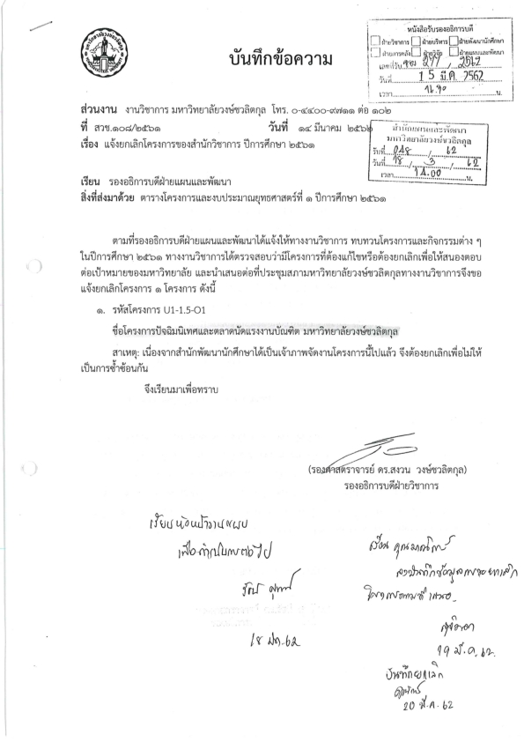

**ตัวอย่าง**

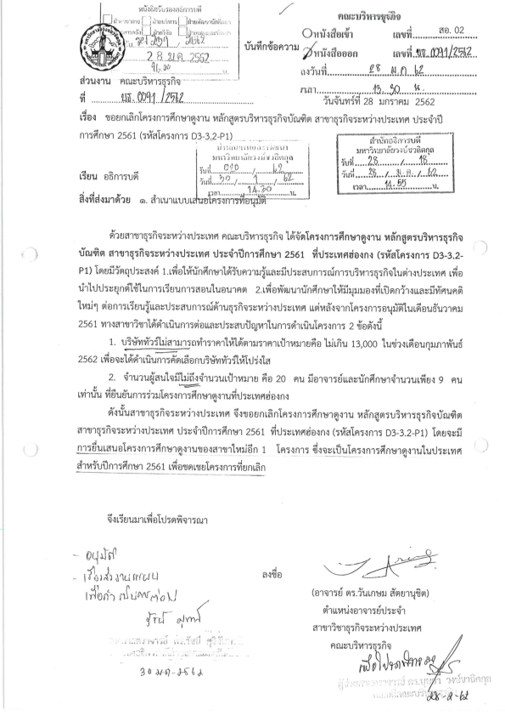

**ตัวอย่าง**

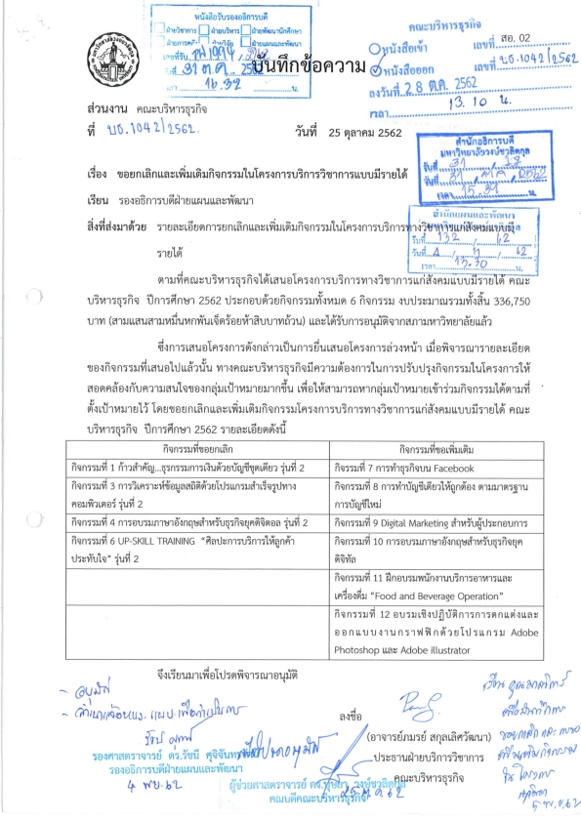

**ตัวอย่าง**

**ภาคผนวก ค**

**เอกสารประกอบการกำกับติดตามผลการดำเนินโครงการ**

1. แบบฟอร์มรายงานผลการดำเนินโครงการตามแผนปฏิบัติการประจำปี สำหรับผู้รับผิดชอบโครงการ (P03)
2. แบบรายงานผลการดำเนินโครงการตามแผนปฏิบัติการประจำปี สำหรับหน่วยงาน (P04)



**P 03**

**รายงานผลการดำเนินงานโครงการ/กิจกรรม**

**ตามแผนปฏิบัติการประจำปี มหาวิทยาลัยวงษ์ชวลิตกุล ปีการศึกษา ...............**

**1. ชื่อยุทธศาสตร์** ………………………………………………………………………………………………………………………….……

**2. ชื่อกลยุทธ์** ……………………………………………………………………………..………………………………………….……..……

**3. ชื่อโครงการ**…………………………………………………………..…..…………………. (**รหัสโครงการ**..............................)

ชื่อกิจกรรมที่.... (ระบุกิจกรรมย่อย กรณีที่สรุปแต่ละกิจกรรม)....................................................................

**4. ผู้รับผิดชอบโครงการ** ................................................................................................................................

**คณะ/หน่วยงาน**....................................................................................................................................

**5. วัตถุประสงค์/เป้าหมาย ของโครงการ**

1) เพื่อ.....................................................................................................................................................

2) เพื่อ......................................................................................................................................................

**6. สรุปการดำเนินการ และผลที่ได้จากการดำเนินการ** (ตอบผลที่เกิดจาก Output ที่ตั้งไว้ในโครงการ)

|  |  |
| --- | --- |
| **การดำเนินการ** | **ผลที่ได้จากการดำเนินการ** |
|  |  |
|  |  |

**7. การบรรลุเป้าหมายของตัวชี้วัดของโครงการ/กิจกรรม** (ระบุตัวชี้วัดและค่าเป้าหมายของโครงการและประเมินความสำเร็จของโครงการ /กิจกรรม แต่ละข้อว่า **บรรลุ** หรือ **ไม่บรรลุ**เป้าหมาย)

|  |  |  |
| --- | --- | --- |
| **ตัวชี้วัดของโครงการ/กิจกรรม และค่าเป้าหมาย** | **ค่าที่วัดได้จากการดำเนินงาน** | **🗸บรรลุ / X ไม่บรรลุ** |
|  |  |  |
|  |  |  |

**8. การบรรลุ KPI ของกลยุทธ์ มหาวิทยาลัยวงษ์ชวลิตกุล** (ระบุตัวชี้วัดและค่าเป้าหมายของกลยุทธ์มหาวิทยาลัยฯ

และประเมินความสำเร็จของโครงการ/กิจกรรม แต่ละข้อว่า **บรรลุ** หรือ **ไม่บรรลุ** KPI )

|  |  |  |
| --- | --- | --- |
| **ตัวชี้วัด (KPI) ของกลยุทธ์ และค่าเป้าหมาย** | **ค่าที่วัดได้จากการดำเนินงาน** | **🗸บรรลุ / X ไม่บรรลุ** |
|  |  |  |
|  |  |  |

**9. งบประมาณที่ใช้**

|  |  |  |  |
| --- | --- | --- | --- |
| **งบประมาณ**  **ที่เสนอตามแผน** (บาท) | **งบประมาณใช้จริง** | | |
| **เบิกจ่าย (บาท)** | **ไม่เบิกจ่าย/มหาวิทยาลัยจัดหาให้ (บาท)** | **ไม่เป็นตัวเงิน/งบอ้อม (บาท)** |
|  |  |  |  |
| **รวม** |  | |  |

**10.จำนวนผู้เข้าร่วมโครงการ**

อาจารย์……………………………….คน

นักศึกษา…………………….……….คน

บุคคลภายนอก…………………….คน

**11. จุดเด่น และโอกาสพัฒนา**

1)...................................................................................................................................................................

2) ..................................................................................................................................................................

**12. ปัญหา / อุปสรรค (5 ด้าน) ระบุรายละเอียด**

1. นโยบาย .........................................................................................................................................

2. งบประมาณและปัจจัยเกื้อหนุนอื่นๆ..............................................................................................

3. บุคลากร..........................................................................................................................................

4. กลุ่มเป้าหมาย.................................................................................................................................

5. อื่นๆ……………………………………………………………………………………………………………………………….

**13. แนวทางการปรับปรุงการดำเนินงาน**

1)...................................................................................................................................................................

2) ..................................................................................................................................................................

**14. ประสิทธิภาพ และความคุ้มค่าของโครงการ/งาน**

ผลลัพธ์ที่ได้จากโครงการ **คุ้มค่า**กับงบประมาณ บุคลากร และระยะเวลาดำเนินการ

ระบุเหตุผล .....................................................

ผลลัพธ์ที่ได้จากโครงการ **ไม่คุ้มค่า**กับงบประมาณ บุคลากร และระยะเวลาดำเนินการ

ระบุเหตุผล .......................................................................................................................

**15. ข้อเสนอแนะอื่นๆ**

.......................................................................................................................................................................

 



